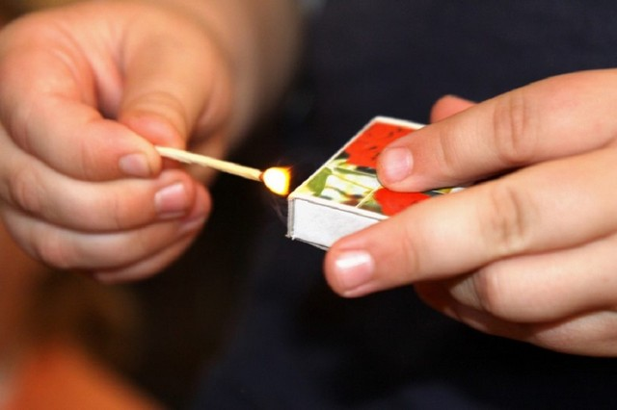
Детская шалость с огнем часто становится причиной пожаров.
Как показывает практика, часто такие пожары происходят из-за отсутствия навыков у детей осторожного обращения с огнем, недостаточного контроля за поведением детей со стороны взрослых, а в ряде случаев неумением родителей организовать досуг своих чад. В возрасте от трех до семи лет дети в своих играх часто повторяют поступки и действия взрослых. Стремление к самостоятельности особенно проявляется в то время, когда дети остаются одни. Нельзя быть уверенным, что ребенок, оставшись один дома, не решит поиграть с коробочкой спичек или зажигалкой, не захочет поджечь бумагу, не устроит костер, который он видел в лесу. Уважаемые родители, проблема так называемой детской шалости с огнем стоит очень остро. И очень важно помнить, что главная задача – предупредить возможную трагедию, быть рядом и даже на шаг впереди. Наши с Вами усилия должны быть направлены на каждодневную профилактическую работу с детьми, чтобы, если не исключить, то хотя бы свести к минимуму число пожаров и других происшествий с участием детей, избежать травматизма и несчастных случаев. Ведь, прежде всего взрослые в ответе за действия и поступки детей.
Не показывайте детям дурной пример: не зажигайте бумагу для освещения темных помещений. Храните спички в местах недоступных для детей. Ни в коем случае нельзя держать в доме неисправные или самодельные электрические приборы. Пользоваться можно только исправными приборами, имеющими сертификат соответствия требованиям безопасности, с встроенным устройством автоматического отключения прибора от источника электрического питания. Помните - маленькая неосторожность может привести к большой беде. Если Вы увидели, что дети самостоятельно разводят костер, играют со спичками и зажигалками, горючими жидкостями, не проходите мимо, не оставайтесь безразличными, остановите их!
Там, где среди детей проводится разъяснительная работа, направленная на предупреждение пожаров от детской шалости с огнем, опасность возникновения пожаров по этой причине сводится к минимуму.
Отдел надзорной деятельности и профилактической работы Волховского района управления надзорной деятельности и профилактической работы Главного управления МЧС России по Ленинградской области сообщает, что на территории Волховского муниципального района за 3 месяца 2020 года уже произошло 69 пожаров, получили травмы 6 человек, 1 человек погиб. Не забывайте, что при возникновении чрезвычайных ситуаций необходимо звонить по единому телефону пожарных и спасателей «101», «01»
Берегите себя и жизнь своих детей!
ОНДиПР Волховского района

